**第XX章 四吊耳吊装计算书**

**XX.1 工况介绍**

本构件采用四吊耳形式吊装，吊装示意见图XX.1-1，其中构件重量G4=30t，吊点竖向距离H=3000mm，吊点纵向间距L1=4000mm，吊点横向间距L2=2000mm。

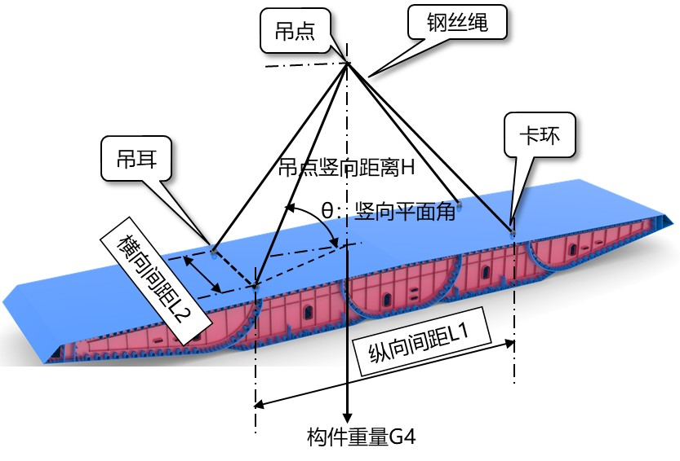

**图XX.1-1 吊装示意图**

工况采用吊耳尺寸见图XX.1-2，其中受力方向最小净距a=160mm，双侧边缘净距b=120mm，销轴孔径d0=50mm，底部补长c=200mm，加劲肋边距e=80mm，加劲肋中距f=80mm，耳板厚度t=30mm，耳板材质为Q390B。

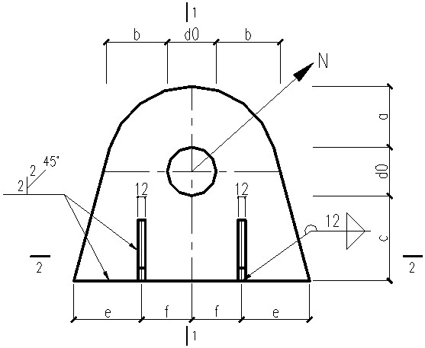

**（a）正立面**

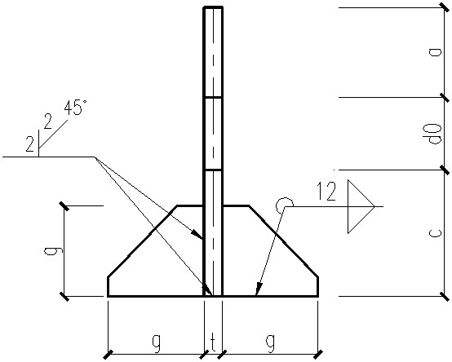

**（b）侧立面**

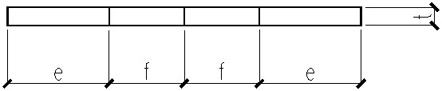

**（c）底面图**

**图XX.1-2 吊耳尺寸图**

**XX.2 钢丝绳验算**

取两根钢丝绳作为研究体，吊点受到三向拉力，钢丝绳受力示意见图XX.2-1。

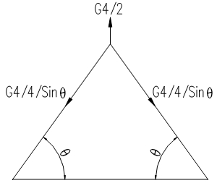

**图XX.2-1 钢丝绳内力计算示意图**

本工况动力系数为1.3，而竖向平面角正弦值计算如下：

$Sinθ=\frac{H}{\sqrt{{\left(L1/2\right)}^{2}+{\left(L2/2\right)}^{2}+H^{2}}}=\frac{3000}{\sqrt{{4000}^{2}/4+{2000}^{2}/4+{3000}^{2}}}=0.80$

钢丝绳内力标准值计算如下。

$N=\frac{1.3*30*10}{4*0.80}=121.6kN$

本工况所选择的钢丝绳材质：1700MPa，型号为：6x37，直径为：60.5mm，根据《建筑施工计算手册》查取，其破断拉力总和为2320kN。

钢丝绳容许拉力根据《建筑施工计算手册》公式13-3计算，公式如下。

$\left[Fg\right]=\frac{αFg}{K}$

由于钢丝绳型号为：6x37，不均匀系数α取值0.82，安全系数K选择取值为6，则钢丝绳容许压力[Fg]计算如下。

$\left[Fg\right]=\frac{0.82*2320}{6}=317.07kN$

由于最大钢丝绳拉力121.6≤317.07kN，钢丝绳满足受力要求。

本工况选择的卡环型号为：21.0，根据《建筑施工计算手册》，卡环使用负荷[Fj]为205.8kN，由于121.6≤205.8kN，卡环满足要求。

**XX.3 吊耳验算**

根据《钢结构设计标准》11.6.2条，吊耳板应满足如下要求。

$a≥\frac{4}{3}be$

$be=2t+16≤b$

则 $be=2*30+16=76$。

由于a=160，b=120。

$a≥\frac{4}{3}be$

$b≥be$

构造满足要求。

用于吊耳计算时采用的钢丝绳拉力设计值N=1.5*121.6=182.41kN。

根据《钢结构设计标准》公式11.6.3-1及11.6.3-2，耳板孔净截面处的抗拉应力计算如下。

$b1=min\left(2t+16，b-\frac{d0}{3}\right)=min\left(2*30+16，120-\frac{50}{3}\right)=76mm$

$σ=\frac{N}{2tb1}=\frac{182.41*1000}{2*30*76}=40MPa$

根据《钢结构设计标准》公式11.6.3-3，耳板端部截面抗拉(劈开）应力计算如下。

$σ=\frac{N}{2t\left(a-\frac{2d0}{3}\right)}=\frac{182.41*1000}{2*30*\left(160-\frac{2*50}{3}\right)}=24MPa$

根据《钢结构设计标准》公式11.6.3-4及11.6.3-5，耳板抗剪应力计算如下。

$Z=\sqrt{{\left(a+d0/2\right)}^{2}-{\left(d0/2\right)}^{2}}=\sqrt{{\left(160+50/2\right)}^{2}-{\left(50/2\right)}^{2}}=183.3mm$

$τ=\frac{N}{2tZ}=\frac{182.41*1000}{2*30*183.3}=16.59MPa$

根据《钢结构设计标准》公式11.6.6-1，耳板承压强度计算如下。

$σ_{c}=\frac{N}{2dt}=\frac{182.41*1000}{\left(50-1\right)*30}=200MPa$

由于耳板厚度t=30mm，耳板材质为Q390B，则耳板抗拉及拉压强度f=330MPa，耳板抗剪强度fv=190MPa，耳板承压强度fc=530MPa。

则耳板孔净截面处的抗拉强度：σ=40≤330MPa；

耳板端部截面抗拉(劈开）强度：σ=24≤330MPa；

耳板抗剪强度：τ=16.59≤190MPa；

耳板承压强度：σc=124.09≤530MPa；

综上，耳板构造及强度满足要求。

**XX.4 吊耳底部焊缝验算**

吊耳底部采用全熔透焊缝，根据《钢结构设计标准》公式11.2.1-1及公式11.2.1-2，焊缝强度验算公式分列如下。

$σ=\frac{N}{l_{w}h_{e}}≤f_{t}^{w}$

$\sqrt{σ^{2}+3τ^{2}}≤1.1f_{t}^{w}$

经过查表，熔透焊缝强度与母材强度相等，即: $f_{t}^{w}=f$。

双侧吊耳受力分解示意见图XX.4-1。

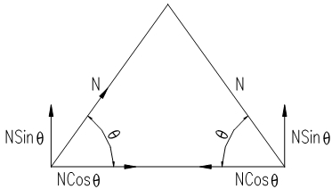

**图XX.4-1 吊耳内力计算示意图**

基本组合下，吊耳位置双向分力计算如下。

垂直构件方向：N*Sinθ=182.41*0.80=146.25kN

沿构件方向：N*Cosθ=182.41*0.60=109.01kN

吊耳位置因拉压产生的应力计算如下。

$σ_{1}=\frac{N}{2t\left(e+f\right)}=\frac{146.25*1000}{2*30*\left(80+80\right)}=15.23MPa$

吊耳位置因弯矩产生的应力计算如下。

$σ_{2}=\frac{M}{4t\frac{{\left(e+f\right)}^{2}}{6}}=\frac{109.01*1000*\left(50/2+200\right)}{4*30*\frac{{\left(80+80\right)}^{2}}{6}}=47.9MPa$

吊耳位置因剪力产生的应力计算如下。

$τ=\frac{V}{2t\left(e+f\right)}=\frac{109.01*700)}{2*30*\left(80+80\right)}=11.36MPa$

则吊耳位置三向应力计算如下。

$\sqrt{{\left(σ_{1}+σ_{2}\right)}^{2}+3τ^{2}}=66.13MPa$

拉压应力15.23≤330MPa。

三向应力66.13≤363MPa。

满足要求。

**XX.5 小结**

根据2~4节计算，可得如下结论。

（1）吊耳及卡环满足要求；

（2）吊耳板自身构造及强度满足要求；

（3）吊耳板底部焊缝强度满足要求；

满足要求。